День молодежи в Промышленном районе города Смоленска

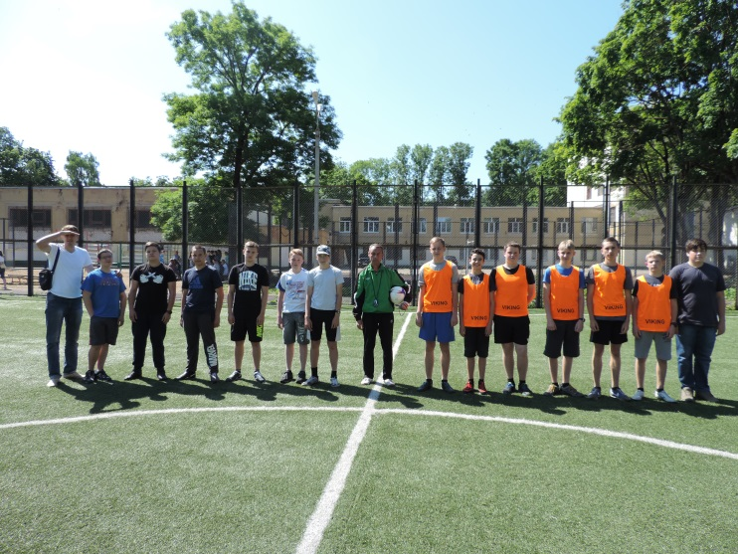
25 июня для девушек и юношей, которые работают в летний период в трудовых бригадах при детско-подростковом центре «Смоленские дворы» Администрацией Промышленного района совместно с комиссией по делам несовершеннолетних и защите их прав была организована профилактическая беседа и интеллектуально-правовая викторина на тему «Выбор молодого поколения», по итогам которой участники получили информационные памятки «Подросток и закон».

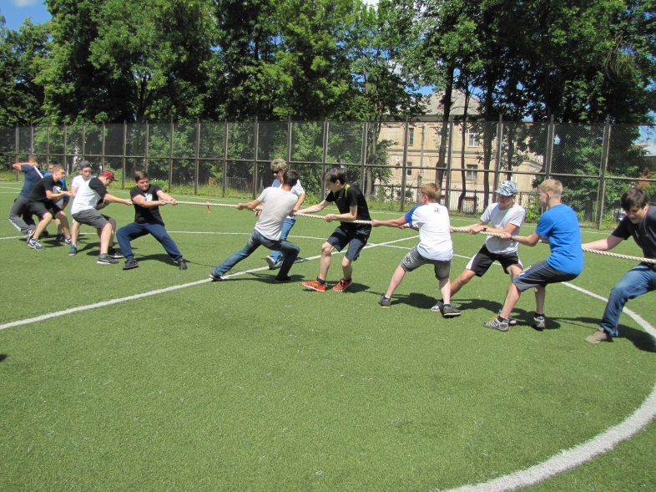
Также в рамках мероприятия был организован спортивно-игровой праздник, посвященный Дню молодежи в России, в соревнованиях которого приняли участие более 40 подростков. Программа праздника включала соревнования по футболу, уличному баскетболу, перетягиванию каната, веселые эстафеты и конкурсы.

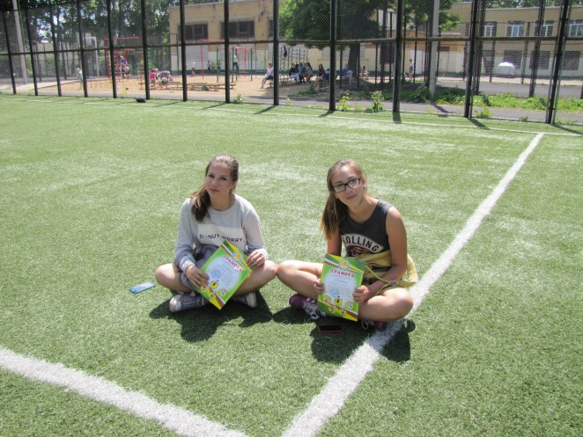
Все участники мероприятия были награждены памятными дипломами и сувенирами Администрации Промышленного района.

